龙岩市2021年高中毕业班第一次教学质量检测
地理试题
（考试时间：75分钟；满分：100分）
注意：请将试题的全部答案填写在答题卡上。
一、选择题：本题共16题，每小题3分，共48分。在每小题给出的四个选项中，只有一项
是最符合题目要求的。
气耕法（图1),指在有空调设施的温室内种植植物，植物根部暴露在空气中，每隔5分钟自动喷洒含营养物质和肥料的水。不喷农药的耕种技术，据此完成1~2题。
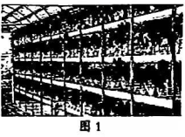
1.与传统的土耕法相比。气耕法种植可以
①节省土地资源②增加植物营养③循环利用水源④减少能源消耗
A..①③ B. ①④ C.②③ D.②④
2.下列适合大规模推广气耕法的国家是
A.朝鲜B.巴西C.越南D.新加坡
2020年6月23日，北斗三号最后一颗全球组网卫星在西昌卫星发射中心点火升空，我国
成为世界上第三个独立拥有全球卫星导航系统的国家。图2、图3分别示意西昌和文昌的地理
位置。据此完成3~4题。
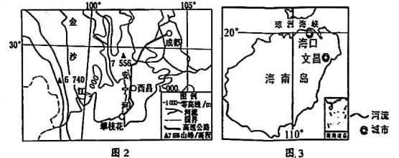
3.与文昌相比，北斗三号系列卫星选择在西昌发射的突出优势是
A.靠近高速公路，便于大型设备运输B.晴天较多、“发射窗口”好
C.位于山区，残骸降落的安全性较好D.纬度较低，可降低燃料消耗
4.“北斗三号”可直接用于
A.规划城市道路B.监测洪水范围C.农业精准施肥D.准确预报天气
2020年7-12月我国开展了新能源汽车下乡活动。图4和图5分别示意农村消费者对新能
源汽车续驶里程期望和价格期望。据此完成5~7题。
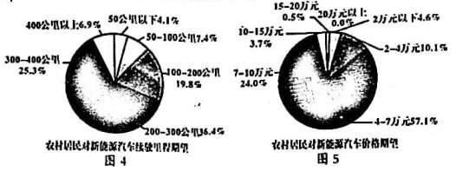
5.农村消费者选择新能源汽车的主要影响因素是
①续驶里程②充电设施③销售价格④汽车车型
A.①② B.①③. C.②④ D.③④
6.实施新能源汽车下乡，有利于
A.扩大新能源汽车消费市场B.增加农村就业率
C.促进新能源汽车技术升级D.加块城市化进程
7.目前，新能源汽车在农村销量仍然较低的原因是
A.新能源汽车对道路等级要求高B.农村居民每日出行里程短
C.农村充电桩等基础设施不完善D.新能源汽车的购置税较高
城市人口生态位与城市生态场势均衡的城市为协调型城市（城市人口生态位反映人口受教育程度和年龄结构，城市生态场势反映人们在城市工作和生活的适宜度）。图6、图7分别示意我国部分城市人口生态位和生态场势指数，图中数字越大。相关指数表现越好。据此完成8~10题。
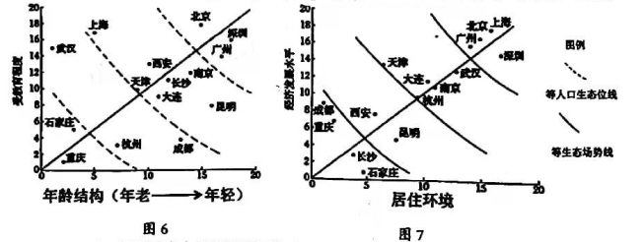
9.下列城市中，最能吸引外来人才流人的是
A.天津 B..杭州 C.南京 D.广州
10.下列措施不符合武汉可持续发展的是
A.鼓励劳动力外出务工B.优化人口的年龄结构
C.提高人口受教育程度D.吸引年轻人就地工作
某研究小组对我国某山地调查研究，绘制了该山地的垂直带谱和相关信息（图8).据此
完成11~13题。
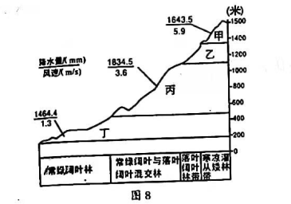
11.该山地可能位于
A.海南 B.江西 C..辽宁 D.宁夏
12.该山地垂直自然带中生物资源种类圾丰富的地带可能是
A..甲 B.乙 C.丙 D.丁
13.矮林分布在山顶处的主要原因是
A.降水少和土层薄B.肥力高和坡度缓C.光照强和温差大D.风速大和气温低
2020年暑期，某校师生在图示地区（图9)开展研学活动。一名学生在研学日记中写道：“清晨我们乘坐旅游大巴离开酒店，看见太阳在湖面上冉冉升起。大巴走走停停约200km,临
近中午到达终点，举自望去，雪峰在远处闪耀。”据此完成14~16题。
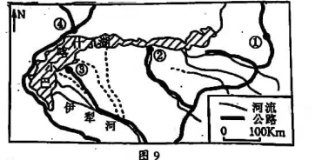
14.日记中的酒店最可能位于图中的
A.①地 B.②地 C.③地 D.④地
15.此次研学活动的内容不可能包括
A.山地冰川考察B.大牧场放牧业C.绿洲灌溉农业D.长绒棉种植业
16.该研学小组发现巴尔喀什湖东西部的湖水盐度存在明显的差异，其表现及成因是
A.西部盐度较大 降水量更少B.西部盐度较大 湖水蒸发更旺盛
C.东部盐度较大 淡水注入少D.东部盐度较大 湖水蒸发更旺盛
二、非选择题：共52分。
17.阅读图文资料，回答下列要求。（20分）
斯里兰卡东北部山区农民依托小流域（平均面积约20k㎡)建设的梯级蓄水池农田系统，
被列为“全球重要农业文化遗产”。图10示意斯里兰卡地形分布及梯级蓄水河农田系坑，图
11示意亭可马里各月降水量。
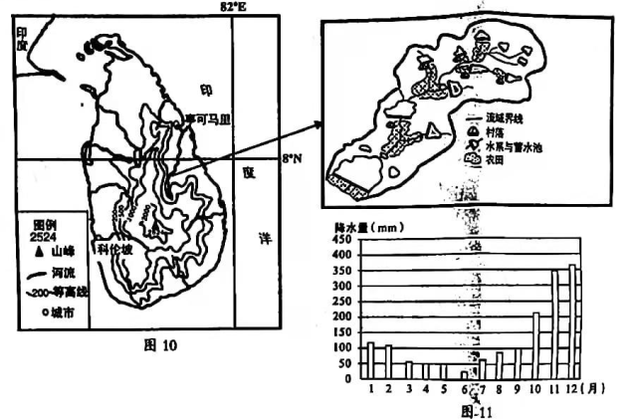
（1)分析斯里兰卡东北部地区修建梯级蓄水池农田系统的自然原因。（6分）
（2)“河流－村落－梯田”构成的梯级蓄水池农田系统是人地和谐的典范，说明该系统的主要
优点。（8分）
（3)分析梯级蓄水池农田系统主要旅游价值。（6分）
18.阅读图文资料，完成下列要求。（22分）
嘉陵江，头枕秦岭，身卧川北，尾连长江。某科考队沿观音峡溯源而上至沥鼻峡考察发现：
两岸偶见采炼场和伐木场，多石灰岩、泥页岩，高含沙水流汹涌而过；嘉陵江切穿川东平行岭
谷区（四川盆地东部平行排列的山脉和谷地）的数道山岭，形成了一组“小三峡”。
“渠化”是指在干流上修建若干梯级电站，通过修坝建堤，交河为渠。2019年6月29日，
嘉陵江上起广元下至重庆的“渠化”工程顺利完工并全程通航，成为全国第一条 “水上高速公
路”。图12为嘉陵江流城水系和“小三峡”示意图。
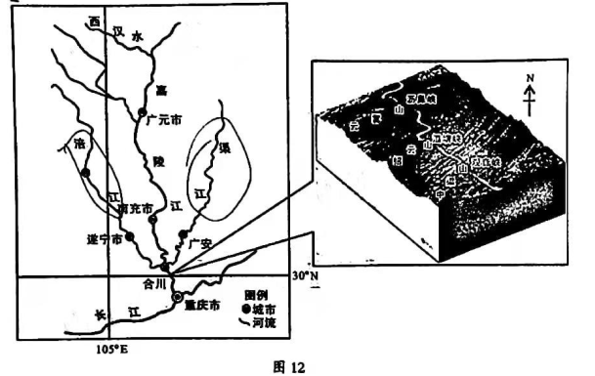
（1)分析嘉陵江“高含沙水流”的形成原因。（8分）
（2)推测嘉陵江“小三峡”的形成过程。（6分）
（3)渠江、涪江等邻近河流可否也进行“渠化”。请表明观点并说明理由。（8分）
19.阅读图文资料，回答下列要求。（10分）
图13示意我国某地区冬季某时刻的风向分布。
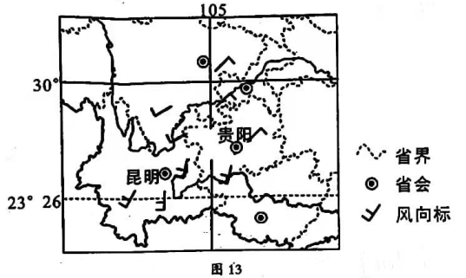
（1)此刻，图示地区形成一个准静止锋，请用符号在图中适当位置标出该锋面。（4分）
（2)冬季，昆明准静止锋并非“静止”，常出现白天北移、夜晚南撤的现象。试从大气受热
状况角度分析其成因。（6分）

龙岩市2021年高中毕业班第一次教学质量检测
地理试题参考答案
一、选择题：本题共16小题，每小题3分，共48分。
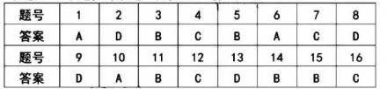
二、非选择题：共52分。
17.(20分）
（1)(6分）热带季风气候区，旱雨季明显（降水季节变化大），径流季节变化大，（梯级）蓄
水池可调节径流；雨季减轻洪涝威胁，旱季增加水源供应，（梯级）蓄水池有利于蓄洪抗旱；地势起伏较大，河流短小且水流急促，（梯级）蓄水池可以拦蓄径流，稳定衣田灌溉用水；（山区坡度较大）可合理利用土地资源和保持水土。（答对其中三点得6分）
（2)(8分）蓄水池、村落、农田布局紧凑邻近，取水用水便利（2分）；蓄水池位于流经农田
河流上游，便于（自流）灌溉（2分）；村落位于蓄水池和梯田之间，水源充足，水质好，满足村落用水（2分）；村落邻近梯田，便于农田管理（2分）。
（3)(6分）作为全球重要农业文化遗产，可发展旅游业，具有经济价值（2分）；梯级蓄水池
农田系统规模大，村落、水池、农田构成田园风光，具有美学价值（2分）；农业文化遗产历史悠久，具有科学价值和历史文化价值（2分）。
18.(22分）
（1)(8分）流域内多泥页岩，土质疏松，易被侵蚀；地势起伏较大，水流速度快；（支流众多）流域面积大，径流量大，冲刷作用强；夏秋季节降水丰富且多暴雨，侵蚀搬运作用强；人类不合理活动（采炼场和伐木场），造成植被破坏，碎属物质多，引发水土流失，增加了入河泥沙量。（答对其中四点得8分）
（2)(6分）嘉陵江水系发育，（合川以上）支流众多，径流量大（2分）；“小三峡”地区隆起抬升为山地（2分）；随着山地的抬升，河流侵蚀，切穿山地，形成“小三峡”（2分）。
（3)(8分）
可以。理由：“渠化”可改善河流通航条件，缩短通航里程和通航时间；提高水资源利用率，丰富电力供应，吸引相关企业投资，带动相关产业发展；取得防洪、灌溉、养殖、旅游等多方面的综合效益；增加就业机会，提高沿途居民收入水平；改善当地基础设施，促进经济发展，提高经济效益。（答对其中四点得8分）
不可以。理由：修坝后上游河段水位升高，淹没沿岸低地，可能诱发滑坡、地震等地质灾害；大坝拦截泥沙，可能造成水库泥沙淤积；修坝建堤会影响鱼类等水生生物的生存环境，破坏生态平衡；流速减慢，自净能力下降，可能导致水质恶化；“渠化”工程投资巨大，加重当地财政负担。（答对其中四点得8分）
19.(10分）
（1)准静止锋位置如下图所示。（4分）
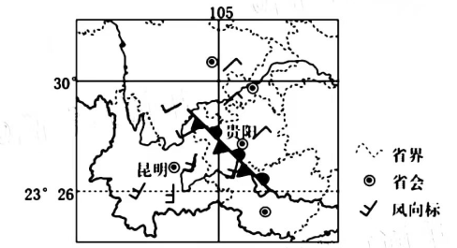
（2)白天太阳辐射强，大气增温快，暖气团势力增强，锋面向北侧的冷气团移动（3分）；夜间地面辐射降温，冷气团势力增强，将锋面向南推进（3分）。

